（数学3必修）第二章 统计
[基础训练A组]
一、选择题
1 名工人某天生产同一零件，生产的件数是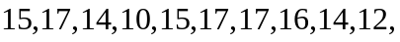设其平均数为,中位数为,众数为，则有( )
A 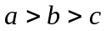 B 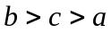
C 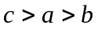 D 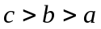
2 下列说法错误的是 ( )
A 在统计里，把所需考察对象的全体叫作总体
B 一组数据的平均数一定大于这组数据中的每个数据
C 平均数、众数与中位数从不同的角度描述了一组数据的集中趋势
D 一组数据的方差越大，说明这组数据的波动越大
3 某同学使用计算器求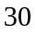个数据的平均数时，错将其中一个数据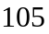输入为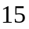，
那么由此求出的平均数与实际平均数的差是( )
A 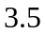 B 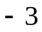
C D 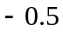
4 要了解全市高一学生身高在某一范围的学生所占比例的大小，需知道相应样本的( )
A 平均数 B 方差
C 众数 D 频率分布
5 要从已编号（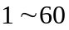）的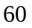枚最新研制的某型导弹中随机抽取枚来进行发射试验，用每部分选取的号码间隔一样的系统抽样方法确定所选取的枚导弹的编号可能是（ ）
A 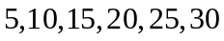 B 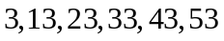 C 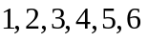 D 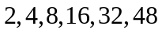
6 容量为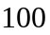的样本数据，按从小到大的顺序分为组，如下表：
组号 | 1 | 2 | 3 | 4 | 5 | 6 | 7 | 8
频数 | 10 | 13 | x | 14 | 15 | 13 | 12 | 9
第三组的频数和频率分别是 ( )
A 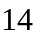和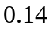 B 和 C 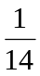和 D 和

二、填空题
1 为了了解参加运动会的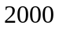名运动员的年龄情况，从中抽取名运动员；就这个问题，下列说法中正确的有 ；
- 名运动员是总体；②每个运动员是个体；③所抽取的名运动员是一个样本；
④样本容量为；⑤这个抽样方法可采用按年龄进行分层抽样；⑥每个运动员被抽到的概率相等
2 经问卷调查，某班学生对摄影分别执“喜欢”、“不喜欢”和“一般”三种态度，其中执“一般”态度的比“不喜欢”态度的多人，按分层抽样方法从全班选出部分学生座谈摄影，如果选出的位“喜欢”摄影的同学、位“不喜欢”摄影的同学和位执“一般”态度的同学，那么全班学生中“喜欢”摄影的比全班人数的一半还多 人
3 数据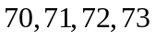的标准差是______________
4 数据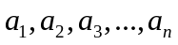的方差为，平均数为，则
（1）数据的标准差为 ，
平均数为
（2）数据的标准差为 ，平均数为
5 观察新生婴儿的体重，其频率分布直方图如图所示，则新生婴儿体重在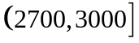的频率为
2400 2700 3000 3300 3600 3900 体重
0
0
001
频率/组距
三、解答题
1 对某校初二男生抽取体育项目俯卧撑，被抽到的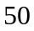名学生的成绩如下：
成绩（次） | 10 | 9 | 8 | 7 | 6 | 5 | 4 | 3
人数 | 8 | 6 | 5 | 16 | 4 | 7 | 3 | 1
试求全校初二男生俯卧撑的平均成绩

2 为了了解初三学生女生身高情况，某中学对初三女生身高进行了一次测量，所得数据整理后列出了频率分布表如下：
组 别 | 频数 | 频率
145 5～149 5 | 1 | 0 02
149 5～153 5 | 4 | 0 08
153 5～157 5 | 20 | 0 40
157 5～161 5 | 15 | 0 30
161 5～165 5 | 8 | 0 16
165 5～169 5 | M | n
合 计 | M | N
（1）求出表中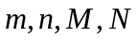所表示的数分别是多少？
（2）画出频率分布直方图
（3）全体女生中身高在哪组范围内的人数最多？

3 某校高中部有三个年级，其中高三有学生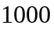人，现采用分层抽样法抽取一个容量为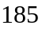的样本，已知在高一年级抽取了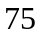人，高二年级抽取了人，则高中部共有多少学生？

4 从两个班中各随机的抽取名学生，他们的数学成绩如下：

甲班 | 76 | 74 | 82 | 96 | 66 | 76 | 78 | 72 | 52 | 68
乙班 | 86 | 84 | 62 | 76 | 78 | 92 | 82 | 74 | 88 | 85

画出茎叶图并分析两个班学生的数学学习情况

数学3（必修）第二章 统计 [基础训练A组]
参考答案
一、选择题
1 D 总和为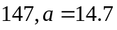；样本数据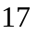分布最广，即频率最大，为众数，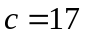；
从小到大排列，中间一位，或中间二位的平均数，即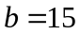
2 B 平均数不大于最大值，不小于最小值
3 B 少输入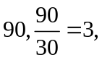平均数少，求出的平均数减去实际的平均数等于
4 D 5 B 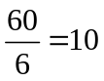，间隔应为
6 A 频数为；频率为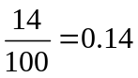
二、填空题
1 ④，⑤，⑥ 名运动员的年龄情况是总体；每个运动员的年龄是个体；
2 位执“一般”对应位“不喜欢”，即“一般”是“不喜欢”的倍，而他们的差为人，即“一般”有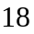人，“不喜欢”的有人，且“喜欢”是“不喜欢”的倍，即人，全班有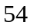人，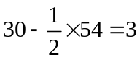
3 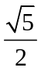 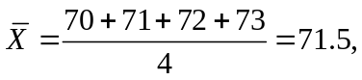
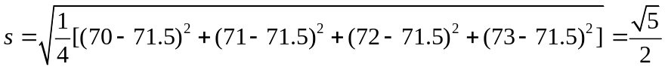
4 （1）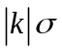，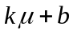（2），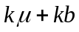
（1）
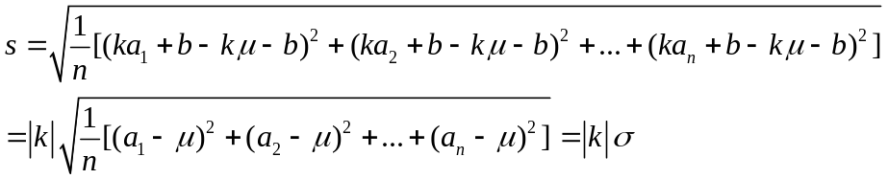
（2）
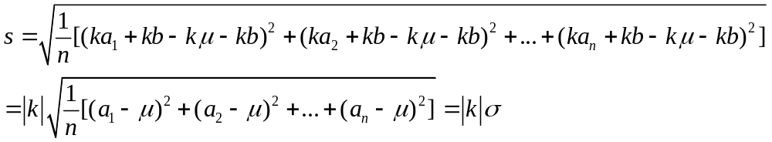
5 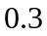 频率/组距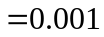，组距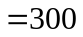，频率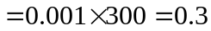
三、解答题
1 解：
2 解：（1）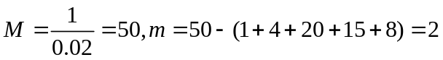
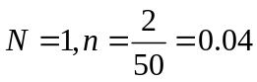
（2）…（3）在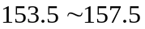范围内最多
3 解：从高三年级抽取的学生人数为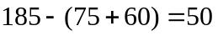
而抽取的比例为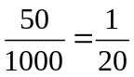，高中部共有的学生为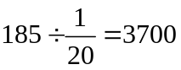
4 解：
甲班 乙班
- 5
6 6 2
- 6 6 4 2 7 4 6 8
- 8 2 4 5 6 8
6 9 2

乙班级总体成绩优于甲班

